Resposta Questão 1:

**Diagrama de Minimundo para Aplicação de Mensagens (semelhante ao WhatsApp):**

Usuários

- ID_usuário (PK)

- Nome

- Telefone

- Foto_perfil

Conversas

- ID_conversa (PK)

- Nome

- Tipo (Pessoal ou Grupo)

Participantes

- ID_participante (PK)

- Conversa_ID (FK)

- Usuário_ID (FK)

Mensagens

- ID_Mensagem (PK)

- Conversa_ID (FK)

- Remetente_ID (FK)

- Conteúdo

- Data_Hora

StatusMensagem

- ID_Status (PK)

- Mensagem_ID (FK)

- Usuário_ID (FK)

- Status (Enviada, Recebida, Visualizada)

- Data_Hora_Status

Anexos_Mídias

- id_anexo (PK)

- Tipo (Foto, Vídeo, Arquivo)

- Detalhes (Dos anexos)

- Mensagem_ID_Anexo (FK)

Segurança_Autenticação

- Autenticação_usuário

- Gerenciamento_sessão

- Autorização

- Criptografia

1. Usuários:

- Armazenar informações dos usuários, como nome, número de telefone e foto de perfil.

- Cada usuário deve ter um ID exclusivo como chave primária.

2. Conversas:

- Manter informações sobre as conversas, incluindo conversas individuais e em grupo.

- Registrar o nome (opcional) e o tipo da conversa (pessoal ou grupo).

- Cada conversa deve ter um ID exclusivo como chave primária.

3. Participantes:

- Registrar os participantes de cada conversa.

- Estabelecer uma relação entre usuários e conversas.

- Cada participante deve ter um ID exclusivo como chave primária.

- Utilizar chaves estrangeiras para vincular a tabela de usuários e a tabela de conversas.

4. Mensagens:

- Armazenar as mensagens trocadas nas conversas.

- Registrar o remetente, o conteúdo da mensagem e a data/hora de envio.

- Cada mensagem deve ter um ID exclusivo como chave primária.

- Utilizar chave estrangeira para vincular a tabela de mensagens à tabela de conversas.

5. Status de Mensagem:

- Registrar o status das mensagens (Enviada, Recebida, Visualizada) para cada destinatário.

- Registrar a data/hora em que o status foi atualizado.

- Utilizar chave estrangeira para vincular a tabela de status de mensagem à tabela de mensagens e à tabela de usuários.

6. Anexos e Mídias (Opcional):

- Se necessário, permitir o envio e armazenamento de anexos e mídias, como imagens, vídeos e arquivos.

- Registrar informações sobre os anexos, como tipo de mídia e localização de armazenamento.

7. Segurança e Autenticação (Opcional):

- Implementar medidas de segurança, como autenticação de usuários, para garantir que apenas usuários autorizados acessem as conversas.

- Garantir que as mensagens sejam criptografadas para proteger a privacidade dos usuários.

- Estes são os principais requisitos de banco de dados para a aplicação de mensagens.

Resposta Questão 2:

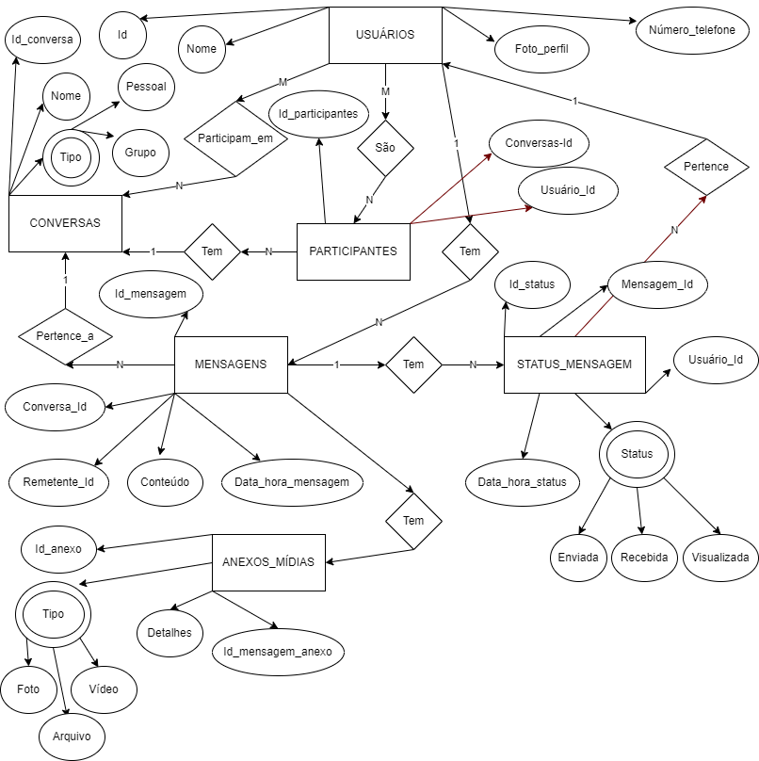

Resposta Questão 3:

**NÃO SEI SE É ASSIM E RESOLVI FAZER EM INGLÊS POR CAUSA DA ACENTUAÇÃO.**

Diagrama de Esquema Relacional Completo:

**Tabelas:**

- Users

  - User_ID (Primary key)

  - First_name

  - Middle_name

  - Last_name

  - Email

  - Password (encrypted)

  - Registration_date

- Conversations

  - Conversation_ID (Primary key)

  - Creator

  - Type_Conversations (Personal or Group)

  - Creator_ID (Foreign Key for Users)

- Participants

  - Participant_ID (Primary key)

  - User_ID_Participant (Foreign Key for Users)

  - Talk_ID_Participant (Foreign Key for Users)

  - Role (Administrator or Member)

  - Registration_date

- Messages

  - Message_ID (Primary Key)

  - Content

  - date_hour_sent

  - Talk_ID_Message (Foreign Key for Conversations)

  - Sender_ID_Message (Foreign Key for Users)

  - Answer_ID_Message (Foreign Key for Messages referece Message Answer)

- Status_Message

  - Status_ID_Message (Primary Key)

  - Message_ID_Status (Foreign Key for Messages)

  - User_ID_Status (Foreign Key for Users)

  - Status_Message (Sent, Received, Visualized)

  - Date_Hour_Status

- Attachments

  - Attachments_ID (Priamry key)

  - Type_Attachments

  - Size

  - Location_Storage

- Stored_Conversations

  - Stored_Conversations_ID (Primary key)

  - User_ID_Stored_Conversations (Foreign key for Users)

  - Talk_ID_Stored_Conversations (Foreign key for Conversations)

  - Archiving_Date

Primary keys:

- User_ID (Users Table)

- Conversation_ID (Conversation Table)

- Participants_ID (Participants Table)

- Message_ID (Message Table)

- Status_ID_Message (Status_Message Table)

- Attachments_ID (Attachments Table)

- Stored_Conversations_ID (Stored_Conversations Table)

Foreign Keys:

- User_ID (Participants Table, Stored_Conversations Table)

- Conversation_ID (Participants Table, Conversations Table, Messages Table, Stored_Conversations Table)

- Creator_ID (Conversations Table)

- Sender_ID (Messages Table)

- Answer_ID (Messages Table)

- Message_ID (Status_Message Table)

- User_ID_2 (Status_Message Table, Stored_Conversations Table)

Resposta Questão 4:

**Agora é a hora da verdade.**

1. Tipo UDT para Anexos:

CREATE TYPE Type_Attachment AS (

    Attachments_id SERIAL PRIMARY KEY,

    Type_attachments varchar(255),

    Size INT,

    Location_Storage VARCHAR(255)

);

2. Tipo UDT para Status de Mensagem:

CREATE TYPE Type_Status_Message AS (

    Status_ID_Message SERIAL PRIMARY KEY,

    Status VARCHAR(255),

    Date_Hour_Status TIMESTAMP

);

3. Criação das Tabelas:

3.1 Tabela Usuários:

CREATE TABLE Users (

    User_ID SERIAL PRIMARY KEY,

    First_name VARCHAR(255),

    Middle_name VARCHAR(255),

    Last_name VARCHAR(255),

    Email VARCHAR(255),

    Password VARCHAR(255),

    Registrations_date TIMESTAMP

);

3.2 Tabela Conversas:

CREATE TABLE Conversations (

    Conversation_ID SERIAL PRIMARY KEY,

    Creator VARCHAR(255),

    Type_Conversation VARCHAR(255),

    Creator_ID INT REFERENCES Users(User_ID)

);

3.3 Tabela Participantes:

CREATE TABLE Participants (

    Participant_ID SERIAL PRIMARY KEY,

    User_ID_Participant INT REFERENCES Users(User_ID),

    Talk_ID_Participant INT REFERENCES Conversations(Conversation_ID),

    Role VARCHAR(255),

    Registration_date TIMESTAMP

);

3.4 Tabela Mensagens:

CREATE TABLE Messages (

    Message_ID SERIAL PRIMARY KEY,

    Content TEXT,

    date_hour_sent TIMESTAMP,

    Talk_ID_Message INT REFERENCES Conversations(Conversation_ID),

    Sender_ID_Message INT REFERENCES Users(User_ID),

    Answer_ID_Message INT REFERENCES Messages(Message_ID)

);

3.5 Tabela Status da Mensagem:

CREATE TABLE Status_Message (

    Status_ID_Message SERIAL PRIMARY KEY,

    Message_ID_Status INT REFERENCES Messages(Message_ID),

    User_ID_Status INT REFERENCES Users(User_ID),

    Status_Message VARCHAR(255),

    Date_Hour_Status TIMESTAMP

);

3.6 Tabela Anexos:

CREATE TABLE Attachments (

    Attachments_ID SERIAL PRIMARY KEY,

    Attachments_Info Type_Attachment

);

3.7 Tabela Conversas Arquivadas:

CREATE TABLE Stored_Conversations (

    Stored_Conversations_ID SERIAL PRIMARY KEY,

    User_ID_Stored_Conversations INT REFERENCES Users(User_ID),

    Talk_ID_Stored_Conversations INT REFERENCES Conversations(Conversation_ID),

    Archiving_Date TIMESTAMP

);